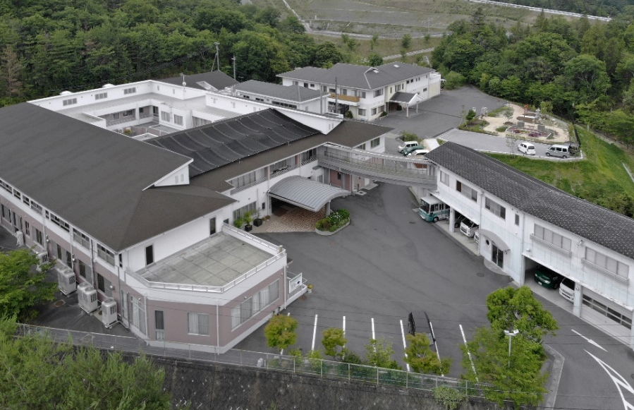

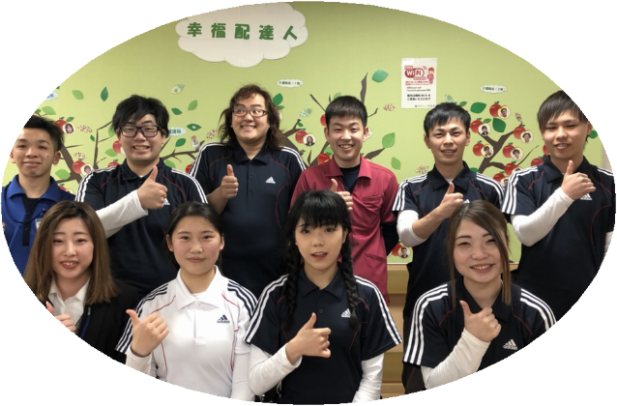

私たちの職場は、鳥がさえずり渡り、四季折々の風を感じる豊かな山沿いにあります。また、利用者の方々が、より四季を感じられるように、敷地の周りは、季節の花が満開となり、遊歩道（ひだまりの散歩道）では、草花を皆さんと一緒に育てています。
このような環境の中で、利用者の方々と共に笑顔になれる介護を目指しています。介護に携わる者として、人としてのマナーを忘れず、利用者の方々に信頼される職員であること。また積極的に専門技術の向上にも努め、ご利用者の方々により良いサービスを提供できるよう日々努めています。

